Declaração de Responsabilidade

Nível de atividade física durante o recreio escolar em escola pública e particular

- Certifico que participei suficientemente do trabalho para tornar pública minha responsabilidade pelo seu conteúdo.
- Certifico que o manuscrito representa um trabalho original e que nem este manuscrito, em parte ou na íntegra, nem outro trabalho com conteúdo substancialmente similar, de minha autoria, foi publicado ou está sendo considerado para publicação em outra revista, quer seja no formato impresso ou no eletrônico, exceto o descrito em anexo.
- Atesto que, se solicitado, fornecerei ou cooperarei totalmente na obtenção e fornecimento de dados sobre os quais o manuscrito está baseado, para exame dos editores.
Viçosa - MG, 08/05/2012
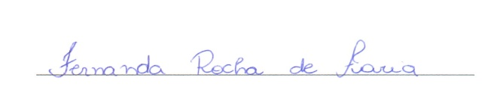
Fernanda Rocha de Faria
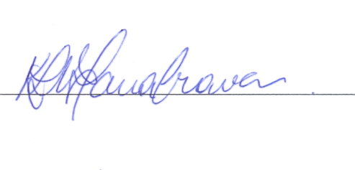
Karina Lúcia Ribeiro Canabrava
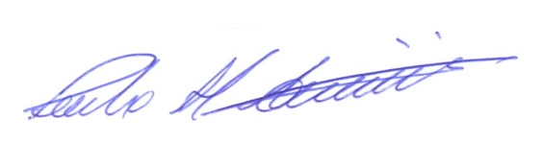
Paulo Roberto dos Santos Amorim

Termo de Transferência de Direitos Autorais
Declaro que, em caso de aceitação do artigo pela Revista Brasileira de Ciência e Movimento, concordo com que os direitos autorais a ele referentes se tornarão propriedade exclusiva da (UCB/CELAFISCS), vedada qualquer reprodução, total ou parcial, em qualquer outra parte ou meio de divulgação, impressa ou eletrônica, sem que a prévia e necessária autorização seja solicitada e, se obtida, fazendo-se constar o competente agradecimento à RBCM.

Viçosa - MG, 08/05/2012
Fernanda Rocha de Faria
Karina Lúcia Ribeiro Canabrava
Paulo Roberto dos Santos Amorim

